Тема урока «Строение атомного ядра. Ядерные силы»
11 класс

Учитель физики школы-лицея №7 Бекжанова К.А.
Цели урока: ознакомить учащихся с моделью ядра атома и новым видом взаимодействия между частицами, составляющими ядро атома – ядерными силами; формировать неформальные знания и умения в освоении понятий «ядро», «нуклоны»; воспитывать сознательное отношение к учебе и заинтересованность в изучении физики.

Ход урока

- Проверка домашнего задания
- α-излучение – это поток …
- β-излучение – это поток …
- γ-излучение – это …
- Какой заряд имеет α-частица?
- Какой заряд имеет β-частица?
- Какие частицы или излучения имеют наибольшую проникающую способность?
- Какие частицы излучаются при указанном процессе распада: 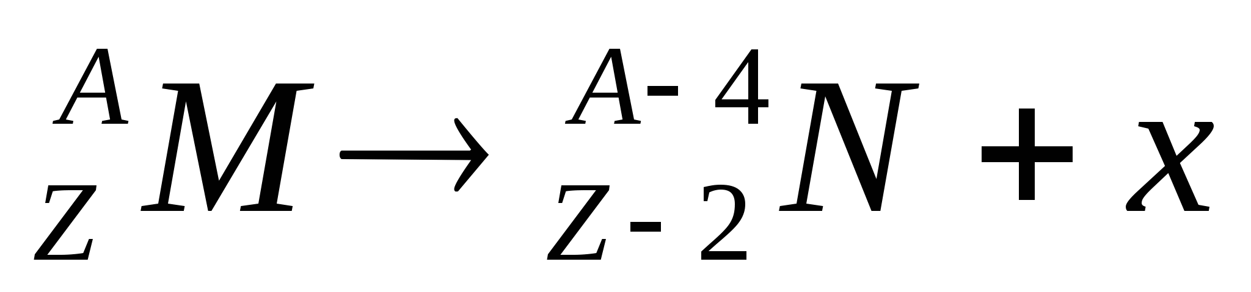?
- В результате какого радиоактивного распада натрий 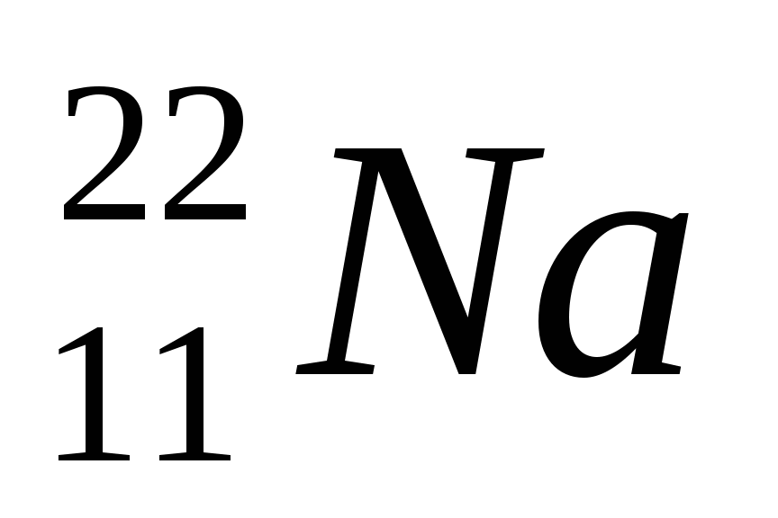превращается в 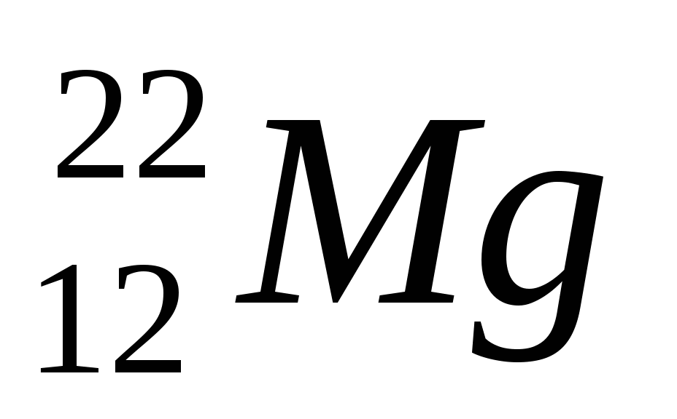?
- Какое уравнение имеет ядерная реакция для β-распада 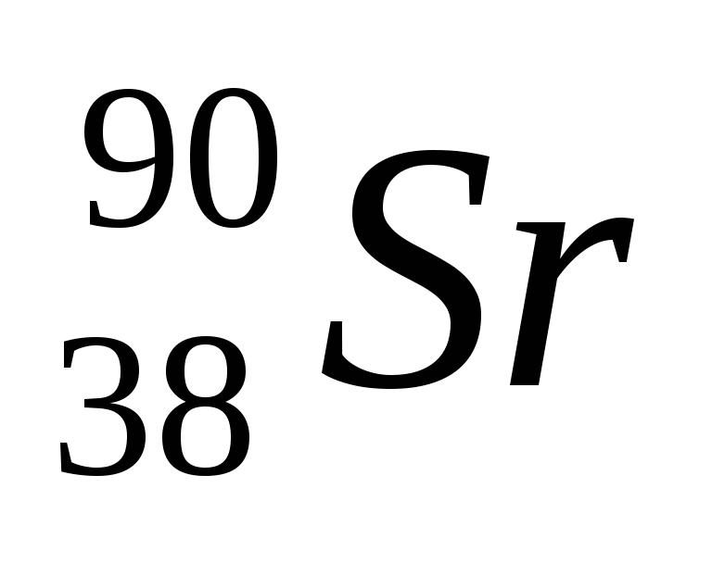?

- Изучение нового материала
Цепочка открытий, которые позволили заглянуть внутрь атомного ядра, сжатая до одной строки, выглядит так: атом — электрон - атомное ядро – частицы внутри ядра.
Последние шаги были сделаны после открытия радиоактивности, когда физики получили прекрасный инструмент для проникновения вглубь вещества — альфа-частицы, или ядра гелия.
Вот эти шаги.
1911 г. Э. Резерфорд на основании опытов по рассеянию альфа-частиц делает заключение о существовании атомного ядра. Это открытие показало, что вещество состоит в основном из... пустоты. Вся масса атома сосредоточена в положительно заряженном ядре, размеры которого (10⁻¹⁴ — 10⁻¹⁵ м) в 10⁴ — 10⁵ раз (!) меньше, чем размеры облака легких отрицательных электронов.
1919 г. Эксперименты Резерфорда и его сотрудников по облучению альфа-частицами легких газов привели к расщеплению атомных ядер. Процесс сопровождался вылетом ядер водорода (протонов, как позднее назвал их Резерфорд). Тогда ученый приходит к выводу, что протоны являются структурной частью всех более тяжелых ядер.
1932 г. Английский ученый Дж. Чедвик открывает нейтрон, существование которого было предсказано Э. Резерфордом еще в 1921 г. Масса нейтрона оказалась очень близкой к массе протона. И в этом открытии важную роль сыграли альфа-частицы: нейтроны возникали при бомбардировке ими бериллиевой мишени.
После открытия нейтронов сразу и почти одновременно физики из разных стран предложили модель ядра, состоящего из протонов и нейтронов. В 1932 году В.Гейзенберг и Д.Иваненко предложили протонно-нейтронную модель ядра. Все ядра состоят из положительно заряженных протонов и не имеющих заряда нейтронов. В современной ядерной физике эти частицы объединяют общим названием нуклоны.

Нуклоны
Протон, 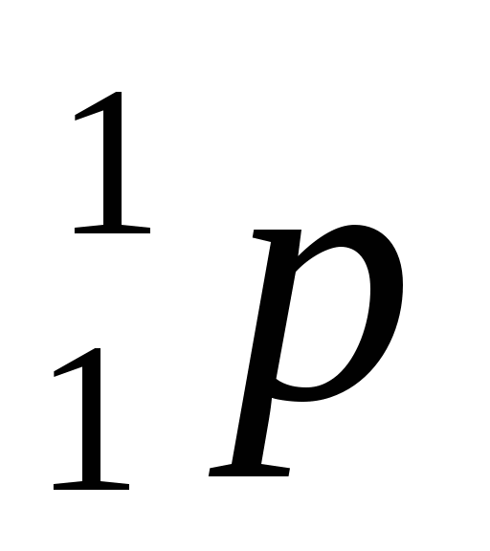
Нейтрон, 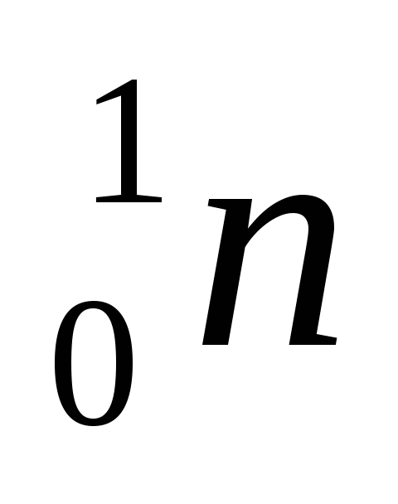
Масса, кг
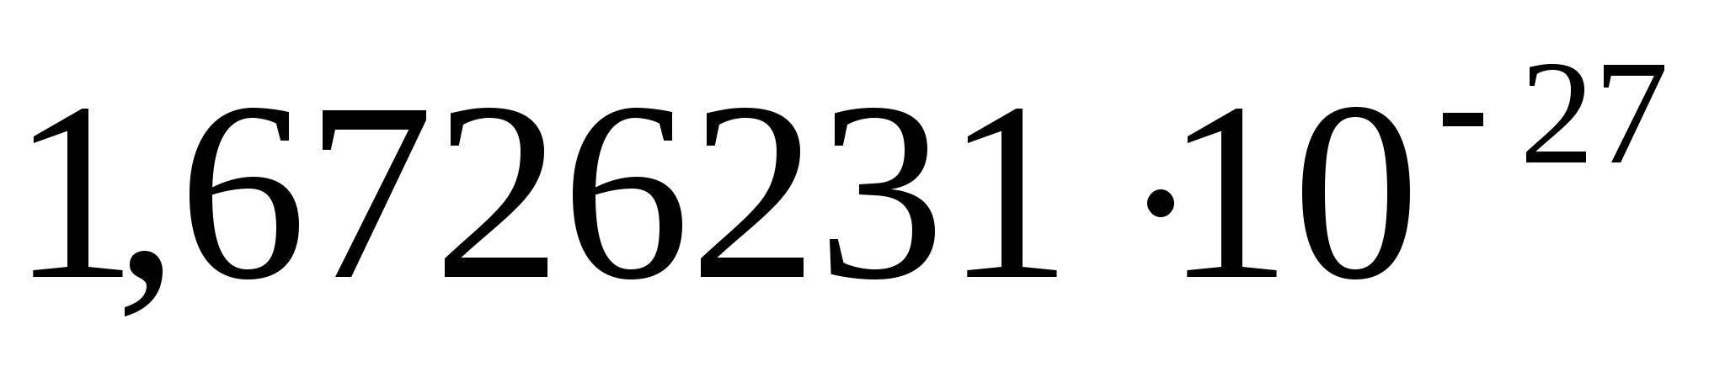
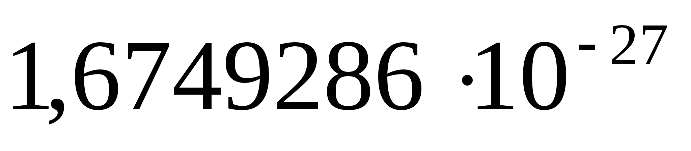
Заряд, Кл
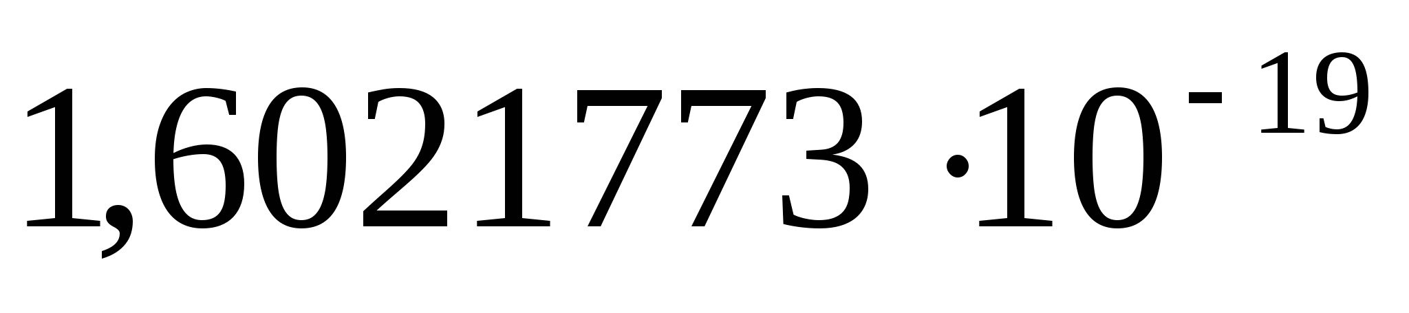
0
Радиус, м
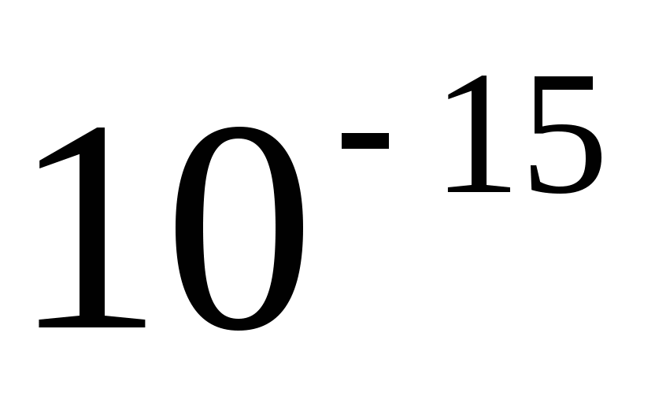

Стабильная частица
Нестабильная частица (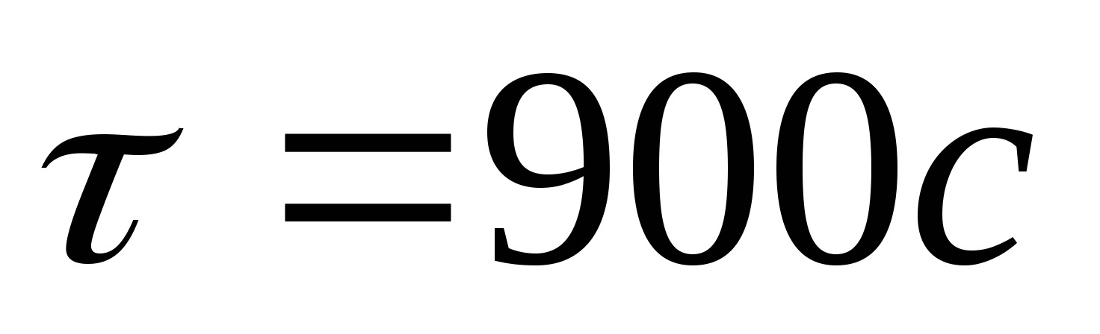)
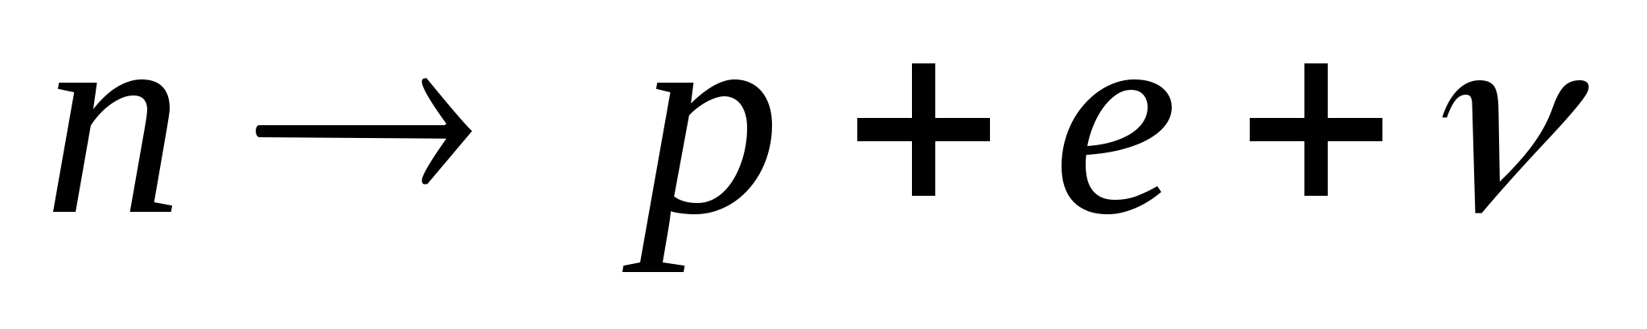

Ядро любого химического элемента может быть описано всего двумя числами: (слайд 3)
- Порядковым номером атома в таблице Менделеева – атомный номер Z.
- Массовым числом – А.
Z – атомный номер показывает число протонов в ядре, он так же численно равен заряду ядра.
А – массовое число представляет собой сумму числа протонов и нейтронов в ядре.
Число нейтронов обозначается буквой N и может быть вычислено как N = A – Z
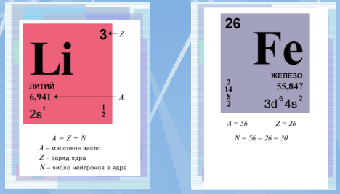

В то же время, все атомы одного и того же элемента не обязательно содержат одинаковое количество нейтронов. Атомы одного элемента с разным количеством нейтронов называют изотопами этого элемента. Например: изотопы водорода.

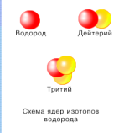
Нуклид – любое атомное ядро с заданным числом протонов и нуклонов.

Большинство элементов существует в природе как смесь изотопов в разных пропорциях:
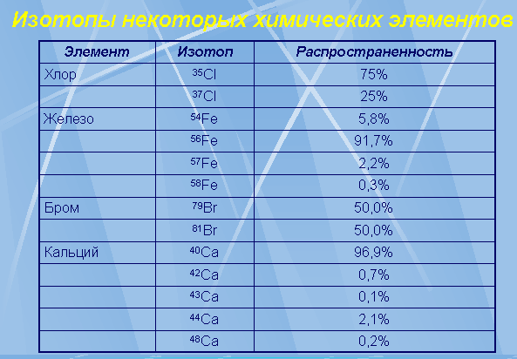Если посмотреть в таблицу Менделеева, то мы увидим, что атомные массы химических элементов иногда сильно отличаются от целых чисел. Это означает, что в таблице указано среднее значение массы, с учетом процентного содержания всех изотопов.
А теперь я предлагаю вам на этом этапе нашей работы заполнить карточки «Проверь себя»:
Существование ядер возможно только в том случае, если между частицами действуют силы особой природы. Они не электростатические («+» с «+» отталкиваются). Они не гравитационные (массы частиц очень маленькие). Эти новые силы получили название ядерные силы, порождаемые сильным взаимодействием. Ядерные силы имеют короткодействующий характер и стремятся к нулю, если расстояние между частицами превышает размер ядра. Физики их называют «богатырь с очень короткими руками». Ядерные силы проявляются только тогда, когда нуклоны находятся на малых расстояниях ( 2-3·10⁻¹⁵ м) друг от друга. На таких расстояниях величина их огромна, и они сжимают ядерное вещество до плотности в сотни миллионов тонн в 1 см³. В природе пока известны только одни макроскопические объекты, в которых вещество сжато до ядерных плотностей, — это нейтронные звезды.
Еще одна характерная особенность ядерных сил: из-за их короткого действия нуклоны чувствуют только ближайших своих соседей.
Ядерные силы (в той области, где они действуют) очень интенсивные. Их интенсивность значительно больше интенсивности электромагнитных сил, так как ядерные силы удерживают внутри ядра, одноимённо заряженные протоны, отталкивающиеся друг от друга с огромными электрическими силами.
Важнейшим свойством ядерных сил является их зарядовая независимость, то есть тождественность трёх типов ядерного взаимодействия: между двумя протонами, между протоном и нейтроном и между двумя нейтронами.

- Решение задач
  - Вычислите отношение силы кулоновского отталкивания к силе гравитационного притяжения двух протонов в ядре.
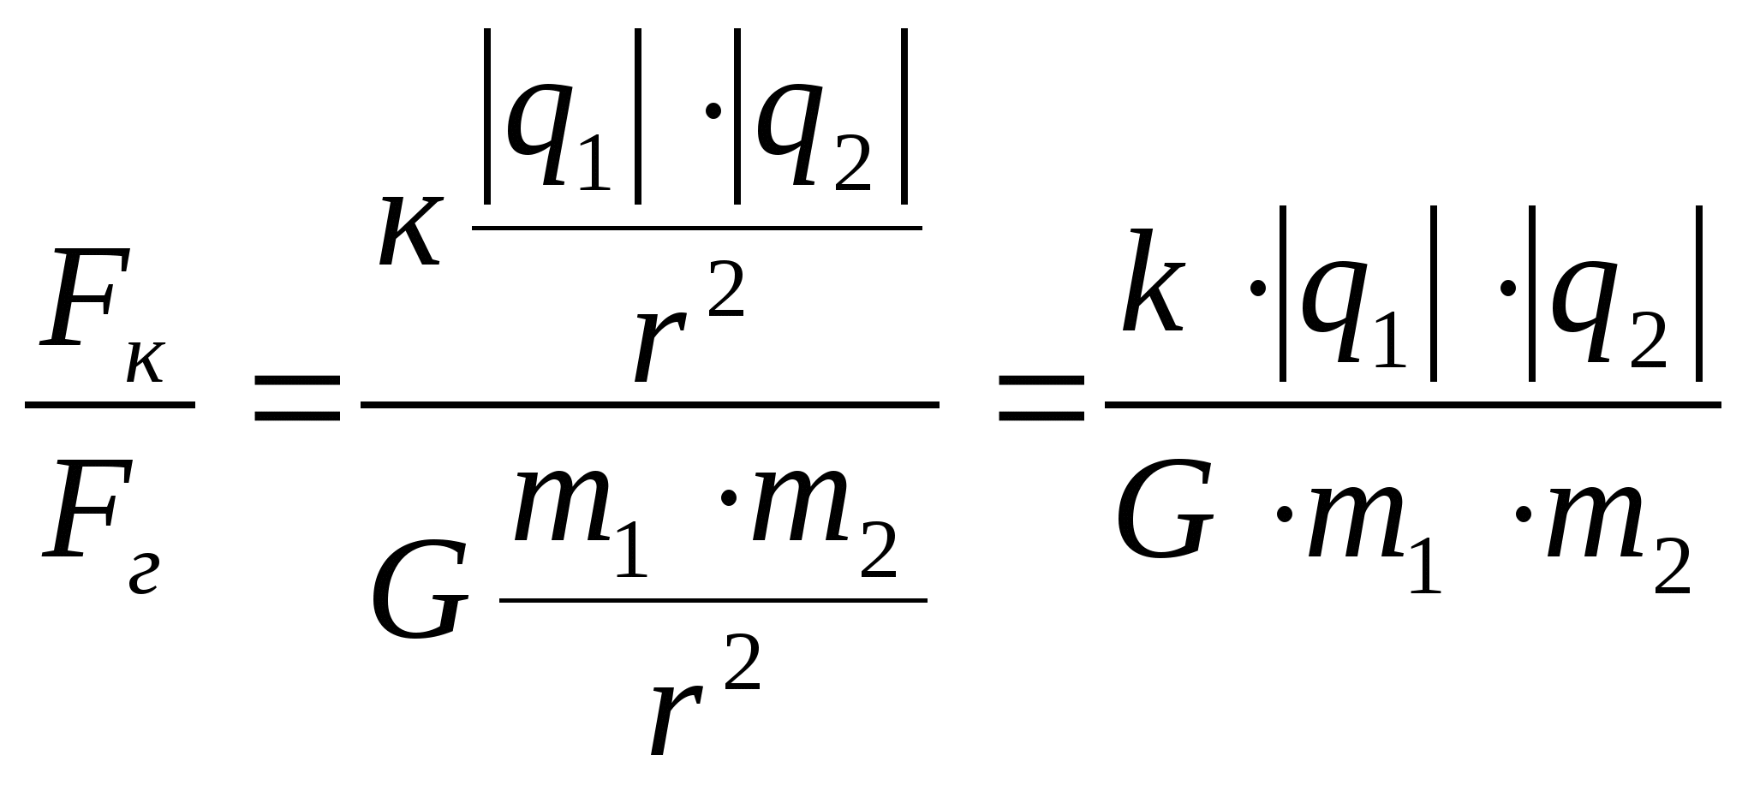

  - Вычислите плотность вещества, из которого состоит ядро гелия, считая радиус равным 10⁻¹⁵ м.
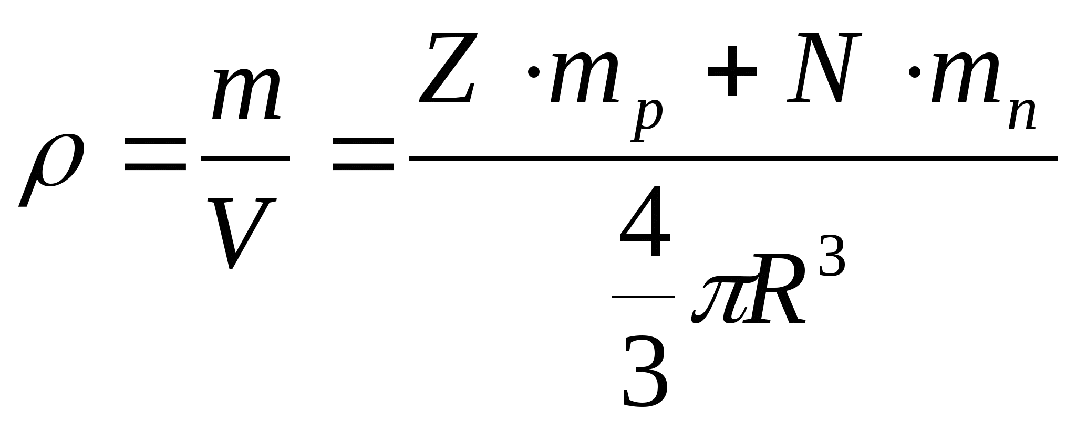

- Итоги урока. Домашнее задание
§103-105, упр. 14(4).

